信息与软件工程学院
综合项目I中期报告
课程名称： 进阶式挑战性综合项目I（智能软件）
课题名称： 机器人系统设计与实现
指导教师： 黄克军
所在系别： 信息与软件工程学院
执行学期： 第三学期
学生信息：
序号 | 学号 | 姓名
1（组长） | 2024090901012 | 陈颢予
2 | 2024090901011 | 梁家齐
3 | 2024090901013 | 李世维
4 | 2024090901002 | 高境
5 | 2024090901001 | 王皓冉
6 | 2024090906007 | 王慧祺

目 录
第一章 综合项目的进展情况 1
1.1 项目背景与总体目标 1
1.2 需求分析与建模 1
1.2.1 功能需求分析 1
1.2.2 非功能需求分析 3
1.3复杂工程问题归纳 4
1.4实施方案与可行性研究 5
第二章 存在问题与解决方案 6
2.1 存在的主要问题 6
2.1.1 硬件平台初始化与连接问题 6
2.1.2 STM32 控制程序烧录与运行异常 6
2.1.3 ROS 2 运行环境与系统配置复杂 6
2.1.4软硬件接口适配与驱动稳定性问题 6
2.2 解决方案与改进思路 7
2.2.1 硬件装配规范化 7
2.2.2 分阶段程序烧录与验证 7
2.2.3 统一运行环境与开发规范 7
2.2.4 强化系统模块化与调试手段 7
第三章 前期任务完成度与后续实施计划 9
3.1 前期任务完成情况 9
3.1.1 硬件平台与底层控制程序部署情况 9
3.1.2 基于硬件按键的基础运动控制功能实现 9
3.1.3 阶段性成果与工程意义分析 9
3.2 后续实施计划 10
3.2.1 引入 ROS 2 平台与通信机制 10
3.2.2 本地 PC 端可视化控制界面设计与实现 10
3.2.3 系统功能扩展与整体集成验证 11
参考文献 12

说明:
- 报告要求2000字以上。
- 本模板仅为基本参考，请各位同学根据个人情况进行目录结构扩展。
- 报告正文必须双面打印。

第一章 综合项目的进展情况
本项目以基于 ROSMASTER X3 硬件平台与 ROS 2 软件平台的智能四驱小车系统为研究对象，围绕移动机器人典型的“感知—决策—控制”技术流程开展系统化软件工程设计。目前已完成需求分析、系统功能划分及初步技术方案论证，进入具体实现与验证阶段。

1.1 项目背景与总体目标
随着机器人技术发展，基于 ROS 的移动机器人平台成为教学实验和工程验证的重要载体。ROS 2 相较 ROS 1 在实时性、通信机制和系统可靠性上具有优势。
本项目依托 ROSMASTER X3 四驱小车，构建 ROS 2 智能移动机器人系统，实现完整“感知—决策—控制”链路。总体目标包括：
1.搭建稳定的 ROS 2 运行与通信环境；
2.实现四驱底盘可靠运动控制；
3.完成环境感知与定位；
4.基于感知实现自主导航与智能行为决策。

1.2 需求分析与建模

1.2.1 功能需求分析
根据需求分析结果，系统功能被划分为驱动控制、环境感知和智能决策三大模块：
驱动控制模块：负责四驱底盘的运动控制，包括速度调节、方向控制、紧急制动等基础功能，为上层功能提供稳定的执行基础；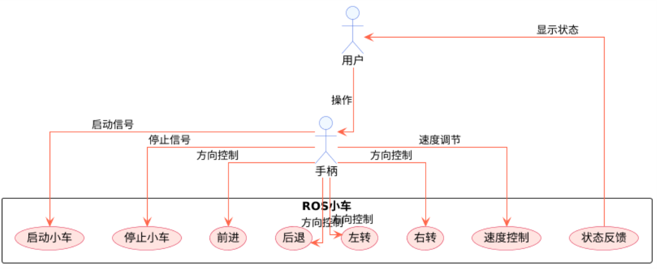
图 1.2.1-1 驱动控制模块用例图

环境感知模块：通过激光雷达、摄像头和 IMU等传感器 实现环境建图、定位、障碍物检测和轨迹识别等功能；
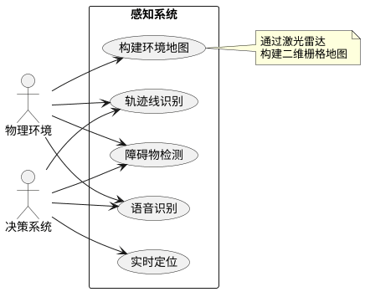
图 1.2.1-2 环境感知模块用例图

智能决策模块：在感知信息基础上，实现自主导航、动态避障、自动巡线及语音控制等智能行为，并支持多种工作模式的管理与切换。
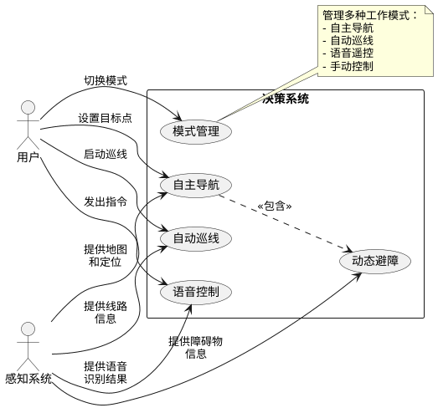
图 1.2.1-3 智能决策模块用例图
中期阶段重点实现核心功能，扩展功能在后续阶段完善。

1.2.2 非功能需求分析
在明确系统功能需求的基础上，项目进一步对系统的非功能需求进行了分析。非功能需求主要用于约束系统在性能、可靠性和可维护性等方面的整体表现，是保障系统工程质量的重要组成部分。
1.性能需求方面，智能四驱小车系统需要具备良好的实时性和响应能力。运动控制指令应能够及时下发并被底盘执行，传感器数据的采集与处理应满足导航与避障算法的实时需求，避免因通信或计算延迟影响系统整体运行效果。
2.可靠性需求方面，系统应能够在典型室内环境（如实验室、走廊等）下保持稳定运行。在传感器数据短暂异常或通信波动的情况下，系统应具备基本的容错与恢复能力，例如通过急停机制或状态监测避免潜在风险，确保实验和演示过程的安全性。
3.可维护性与可扩展性需求方面，系统软件架构应遵循 ROS 2 的模块化设计原则。驱动控制、环境感知和智能决策等功能模块应通过标准接口解耦，便于不同模块的独立开发、调试和后期维护，同时为后续引入新的传感器或算法功能预留扩展空间。
4.可用性需求方面，系统应提供清晰、规范的启动与操作流程，确保在演示和评估阶段能够稳定、直观地展示各项核心功能，降低系统使用和操作的复杂度。
通过对上述非功能需求的分析与约束，为后续系统架构设计和工程实现提供了明确的质量目标和工程边界。

1.3复杂工程问题归纳
在需求分析与系统建模的基础上，项目进一步识别并归纳了实现过程中面临的主要复杂工程问题。
首先，系统涉及软硬件协同设计问题。ROSMASTER X3 硬件平台集成了电机驱动、传感器接口与嵌入式计算单元，底层硬件驱动与 ROS 2 软件框架之间需要进行适配与配置，增加了系统集成复杂度。
其次，系统存在多传感器信息融合与实时性问题。激光雷达、视觉传感器与 IMU 等设备在数据频率、精度及时间同步方面存在差异，如何在 ROS 2 架构下实现稳定、实时的数据处理，对系统设计提出了较高要求。
此外，系统采用多节点并行运行模式，带来了模块协同与系统复杂度管理问题。节点数量增加后，通信延迟、资源调度及异常处理等问题对系统整体稳定性具有重要影响。
上述问题具有多因素耦合、跨软硬件层次的特点，属于典型的复杂工程问题，需要通过系统化设计与工程方法加以解决。

1.4实施方案与可行性研究
针对上述需求与复杂工程问题，项目制定了基于 ROS 2 平台的分层实施方案。总体技术路线采用模块化、分层化设计思想，将系统划分为驱动层、感知层与决策层，各层通过标准 ROS 2 接口进行通信，从而降低系统耦合度。
在具体实施方案上，驱动层基于 ROSMASTER X3 官方提供的硬件接口，实现底盘运动控制与状态反馈；感知层集成激光雷达与视觉传感器，利用 ROS 2 现有功能包完成环境建图、定位与障碍物检测；决策层基于 Navigation2 等成熟框架，实现自主导航与动态避障功能，并通过模式管理模块协调不同工作模式的切换。
从可行性角度分析，本项目在技术上依托 ROS 2 成熟的软件生态与丰富的开源资源，具备良好的技术可行性；在实现层面，ROSMASTER X3 提供了较为完善的硬件支持与示例程序，降低了系统集成风险；在进度安排上，项目前期已完成需求分析与环境搭建工作，为后续功能实现与系统调试提供了保障

第二章 存在问题与解决方案
在智能四驱小车系统的中期实现过程中，项目在硬件搭建、底层控制程序烧录以及基础运动验证等环节暴露出若干工程问题。针对这些问题，项目组结合实验经验与官方文档，提出了针对性的解决方案，以保证后续系统集成与 ROS 2 引入的可行性。

2.1 存在的主要问题

2.1.1 硬件平台初始化与连接问题
在初次搭建 ROSMASTER X3 硬件平台时，发现底盘、传感器接口和控制板连接不稳定，部分接口接触不良或电源线未固定，影响电机响应和传感器上电。硬件装配精度和接线顺序对系统运行稳定性影响较大。

2.1.2 STM32 控制程序烧录与运行异常
在底层控制程序烧录过程中，存在 STM32 编程接口兼容性、固件版本匹配和编译配置等问题。部分情况下烧录成功但程序无法正确执行，表现为电机延迟或指令不一致。

2.1.3 ROS 2 运行环境与系统配置复杂
ROS 2 相较于 ROS 1，在中间件通信机制和系统配置方面更为复杂。涉及 Ubuntu 版本、ROS 2 发行版、DDS 中间件和硬件驱动版本，多组件兼容性影响系统稳定性，不同组件之间的版本兼容性对系统稳定运行具有直接影响。环境配置不当可能导致节点通信异常或系统运行不稳定，增加了开发与调试难度。

2.1.4软硬件接口适配与驱动稳定性问题
ROSMASTER X3 硬件平台集成了电机驱动、电源管理及多种传感器接口，其底层控制逻辑需要通过 ROS 2 接口与上层功能模块进行交互。在实际使用过程中，驱动参数配置不合理或接口调用顺序不当，可能导致运动控制不稳定或状态反馈异常，对系统整体可靠性产生影响。

2.2 解决方案与改进思路
针对上述问题，项目在保证总体技术路线不变的前提下，提出了分层次、循序渐进的解决方案，以降低系统实现风险并提升工程可控性。

2.2.1 硬件装配规范化
为解决硬件连接与初始化问题，项目制定了标准化硬件搭建流程：
1.明确底盘、控制板与传感器的接口接线规范与顺序；
2.对电源线和信号线进行固定处理，减少接触不良风险；
通过规范化装配，保证底盘运行稳定性和传感器供电可靠性，为后续功能调试奠定硬件基础。

2.2.2 分阶段程序烧录与验证
针对 STM32 烧录与运行异常，项目采用分阶段验证策略：
1.先在单个模块上进行程序烧录与测试，如单独验证前进、后退功能；
2.逐步增加电机控制参数和反馈状态读取逻辑，保证每一步调试结果可控；
3.使用串口日志监控 PWM 信号与控制指令执行情况，及时发现异常。
该策略降低了烧录失败或运行异常带来的系统风险，提高了底层控制程序稳定性。

2.2.3 统一运行环境与开发规范
针对 ROS 2 运行环境配置复杂的问题，项目采用统一的软件环境配置方案，明确操作系统、ROS 2 发行版及相关依赖库的版本要求。同时，通过编写环境部署说明文档和启动脚本，减少环境差异对开发与调试造成的影响，提高系统部署的一致性和可重复性。

2.2.4 强化系统模块化与调试手段
针对多节点并行运行带来的系统复杂度问题，项目在设计阶段进一步明确各节点的功能边界，避免功能重叠。同时，充分利用 ROS 2 提供的日志、话题监控与数据回放等调试工具，对系统运行状态进行分析和定位，提高问题排查效率。

第三章 前期任务完成度与后续实施计划
在完成系统需求分析与总体技术路线设计的基础上，项目按照“先底层、后系统，先单机、后分布式”的工程实施思路，逐步推进各阶段工作。本章对当前阶段已完成的实际工作内容进行说明，并结合项目整体目标，对后续实施计划进行规划。

3.1 前期任务完成情况

3.1.1 硬件平台与底层控制程序部署情况
在项目前期阶段，项目重点围绕 ROSMASTER X3 硬件平台的底层运动控制能力验证展开。当前阶段尚未引入 ROS 2 框架，而是以 STM32 微控制器为核心，通过程序烧录的方式完成对四驱底盘的基础控制逻辑部署。
通过对 STM32 控制程序的编写与烧录，已实现小车在脱离上位机与操作系统环境的情况下，能够稳定运行并响应预设控制逻辑，为后续系统集成提供可靠的硬件与执行层基础。

3.1.2 基于硬件按键的基础运动控制功能实现
在当前阶段，项目通过硬件平台自带的物理按键作为人机交互入口，实现了小车的基础运动控制功能。具体包括：1.小车前进、后退等基本运动行为；2.不同按键对应不同运动指令；3.按键触发后，小车能够按照预设程序稳定执行对应动作。
该方式虽然控制方式较为简单，但能够有效验证底盘驱动、电机控制和电源管理的工作状态，同时也验证了 STM32 控制逻辑的正确性与稳定性。

3.1.3 阶段性成果与工程意义分析
当前阶段实现的小车运动控制功能，尚不涉及 ROS 2 通信与上位机控制，但其工程意义在于：验证了四驱底盘在基础控制层面的可用性；明确了底层控制接口与运动行为之间的映射关系；降低了后续引入 ROS 2 时的系统不确定性。
通过先完成底层控制验证，再逐步引入上层系统架构的方式，有助于降低复杂系统在早期阶段的集成风险，符合工程项目由简到繁、逐层验证的实施原则。

3.2 后续实施计划
在已完成底层控制程序验证的基础上，项目后续阶段将逐步向系统级、网络化和可视化控制方向推进，重点围绕 ROS 2 平台引入与上位机控制能力实现展开。

3.2.1 引入 ROS 2 平台与通信机制
在后续阶段，项目计划在本地 PC 端部署 ROS 2 运行环境，引入 ROS 2 的节点通信与消息机制。通过建立 PC 与小车底层控制单元之间的通信链路，实现从“本地按键控制”向“上位机指令控制”的过渡。
该阶段将重点关注通信稳定性与指令响应效果，为后续功能扩展提供基础支撑。

3.2.2 本地 PC 端可视化控制界面设计与实现
在完成 ROS 2 基础通信后，项目计划开发一个本地 PC 端的可视化操作界面，实现对小车运动状态与控制指令的直观展示与操作。界面功能主要包括：
1.基础运动控制指令的可视化操作；
2.小车运行状态的实时显示；
3.不同控制模式的切换入口。
系统采用PC端与嵌入式端分离的架构：PC端提供可视化操作界面，嵌入式端负责指令解析与底盘控制，两者通过稳定网络通信连接，降低了系统复杂度并增强了可扩展性。
在通信机制上，为简化跨设备通信配置，采用基于TCP协议的点对点传输方式。PC端将用户操作转为语义化指令，经网络发送至嵌入式端解析并执行，实现了控制逻辑与执行逻辑的解耦。
界面设计注重人机交互的安全可靠，通过统一事件管理机制集成按钮与键盘输入，避免控制冲突；系统底层设有指令优先级控制与紧急制动机制，确保异常情况下小车可安全停止。
为提高系统稳定性，嵌入式端引入状态监测与异常处理机制。一旦检测到通信中断或指令异常，系统自动触发安全停止，防止失控风险。

3.2.3 系统功能扩展与整体集成验证
在完成 PC 端控制与 ROS 2 框架初步引入后，项目将逐步开展系统级集成验证工作。通过对各模块功能的联合调试，评估系统在连续运行条件下的稳定性与响应性能，并对存在的问题进行针对性优化。

参考文献
[1] ROS 2 Documentation. Robot Operating System, https://docs.ros.org/
[2] ROSMASTER X3 官方指南. 亚博智能科技有限公司, 2024.

